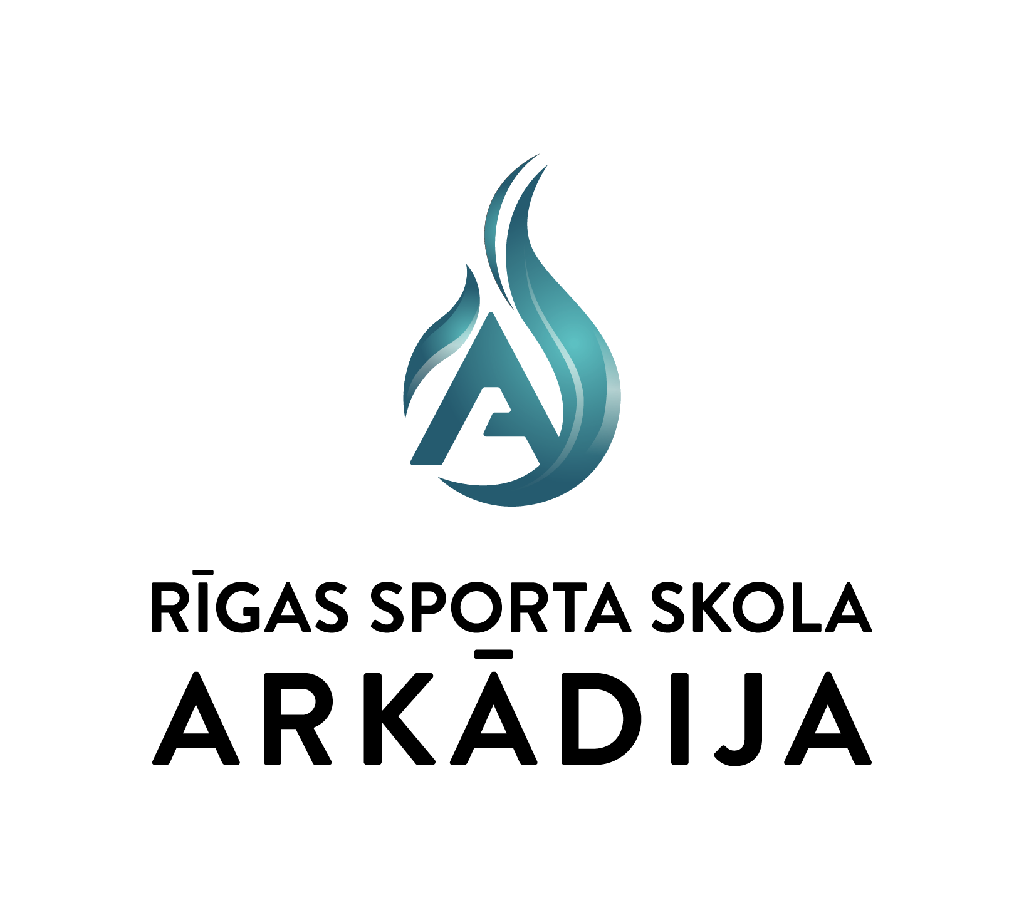
APSTIPRINU:
Sporta skolas “Arkādija” direktors

__________________J. Grants
2024.gada ___. novembrī

NOLIKUMS

Rīgas sporta skolas “Arkādija” sadraudzības sacensībām vieglatlētikā
U18, U20, pieaugušo vecuma grupām

- Vieta un laiks
Sacensības notiek 2024.gada 10.decembrī plkst. 16.00 sporta skolas „Arkādija” sporta manēžā, Rīgā, Kojusalas ielā 9.

- Sacensību vadība
Pasākumu organizē sporta skola “Arkādija”, sadarbībā ar Jāņa Lūša Sporta klubu. Sacensību sarīkošanas izdevumus sedz sporta skola “Arkādija”.
Galvenais tiesnesis – Genādijs Ļebedevs (tel. 27188789, e-pasts genadijs86@inbox.lv)
Galvenā sekretāre – Inga Vītola-Skulte (t. 26777630, e-pasts: viinga@inbox.lv)

- Sacensību dalībnieki, programma

Sacensībās piedalās sporta skolas “Arkādija” audzēkņi un sadraudzības komandas - Ādažu BJSS un Mārupes NSS.

Dzimšanas gads/grupa | Disciplīnas
U18 jaunietes un jaunieši 2007.-2008.dz.g. | 60m, 60m/b (jauniešiem-13.72-9.14-91.4, jaunietēm-13.00-8.50-76.2, 200m, 800m, tāllēkšana, 3-soļlēkšana, lodes grūšana (jauniešiem- 5kg, jaunietēm-3kg) , augstlēkšana
U20 jaunietes un jaunieši 2005.-2006.dz.g. | 60m, 60m/b ( jauniešiem 13.72-9.14-99.1, jaunietēm 13.00-8.50-83.8), 200m, 800m, tāllēkšana, 3-soļlēkšana, lodes grūšana (jauniešiem-6 kg, jaunietēm) 4 kg , augstlēkšana
Pieaugušie sievietes un vīrieši 2004.g.dz.un vecāki | 60m, 60m/b (vīr.-13.72-9.14-1.067, siev.-13.00-8.50-83.8), 200m, 800m, tāllēkšana, 3-soļlēkšana, lodes grūšana ( vīr.-7.26 kg siev.-4 kg) , augstlēkšana

- Apbalvošana
Godalgoto vietu ieguvēji tiek apbalvoti ar medaļām un diplomiem.
Uz apbalvošanu sportistiem jāierodas sporta tērpā.

- Pieteikumi
Pieteikumus iesniegt līdz 08.12.2024. plkst. 23:59 sistēmā https://athletics.lv.
Sporta klubiem un sporta skolām ne vēlāk kā 2 h līdz sacensību sākumam ir jāatsauc dalībnieki, kuri nepiedalīsies sacensībās, sūtot SMS uz tālr. nr.: 26777630 (Inga Vītola-Skulte), norādot: sportista vārdu, uzvārdu, dzimumu un disciplīnu.

- Dalības maksa

Visus izdevumus, kas saistīti ar dalībnieku piedalīšanos sacensībās, sedz komandējošā organizācija. Dalības maksa sacensībās EUR 5,00 (pieci eiro) no dalībnieka.
Dalības maksa jāiemaksā līdz 2024. gada 09.decembrim (ieskaitot) uz Jāņa Lūša Sporta kluba norēķinu rekvizītiem:
Biedrība “Jāņa Lūša sporta klubs”
Reģ.nr.: 50008123771
Juridiskā adrese: A. Čaka 60-3A, Rīga, LV-1011
Banka: AS Swedbank
Konta nr.: LV38HABA0551020459931
BIC/SWIFT: HABALV22
Nepieciešamības gadījumā, sporta organizāciju pārstāvim, saņemot dalībnieka numurus, var tikt pieprasīts uzrādīt maksājuma veikšanas apliecinošu dokumentu.
Ja nepieciešams izrakstīt rēķinu par dalības maksām, lūgums komunicēt ar sacensību galveno tiesnesi.

- Noslēguma jautājumi

Sacensību organizatoriem, dalībniekiem, komandu pārstāvjiem, atbalstītājiem, sacensību apkalpojošajam personālam ir jāievēro valstī spēkā esošie normatīvie akti attiecībā uz Covid-19 infekcijas ierobežošanu, ja tādi būs spēkā uz sacensību rīkošanas dienu.

